様式第２（第４条関係）

プロジェクト室用

|  |  |  |  |  |  |  |
| --- | --- | --- | --- | --- | --- | --- |
| 豊橋市地域振興施設利用承認申請書  年　　　月　　　日  　指定管理者　　様  住　所  申請者　氏　名  電話番号　　　　　（　　　　）  　　　　　　　　　　　　　　　　　　　　　　　（法人の場合は、名称及び代表者名）  下記のとおり、地域振興施設を利用したいので申請します。  　　　記 | | | | | | |
| 利用区分 | | 利用日 | | 利用時間 | | 利用料金 |
| □ | プロジェクト室1 | 年　　　月　　　日から  年　　　月　　　日まで | | 午前・午後　　　　 時から  午前・午後　　　 　時まで | | 円 |
| □ | プロジェクト室２  キッチン有り | 年　　　月　　　日から  　　 年　　　月　　　日まで | | 午前・午後　　　　 時から  午前・午後　　　 　時まで | |  |
| □ | プロジェクト室２  キッチン無し | 年　　　月　　　日から  年　　　月　　　日まで | | 午前・午後　 　　　時から  午前・午後　 　　　時まで | |  |
| 利用目的 | |  | | | 加算利用料金 |  |
| 利用内容 | |  | | | 減免利用料金  （減額・免除） |  |
| 利用予定人数 | | 人 | | | 合計利用料金 |  |
| 入場料(会費)等の有無 | | □ 有  □ 無 | 企業活動の  有無 | | □ 有  □ 無 | |
| 利用責任者 | | 住所  氏名　　　　　　　　　　　　　　　電話　　　　　（　　　　） | | | | |
| 備考 | |  | | | | |

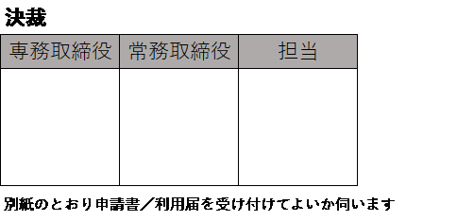注　太線内をご記入ください。